Визитная карточка команды «Physics»
(Игровой номер F129, пароль a4e92d55).

Название команды: Physics.
Наш девиз: идти вперед, искать и не сдаваться!
Краткая характеристика нашей команды: команда состоит из 5 человек, наш общий рост – 845, вес – 249, возраст – 71 у.е.(условных единиц).

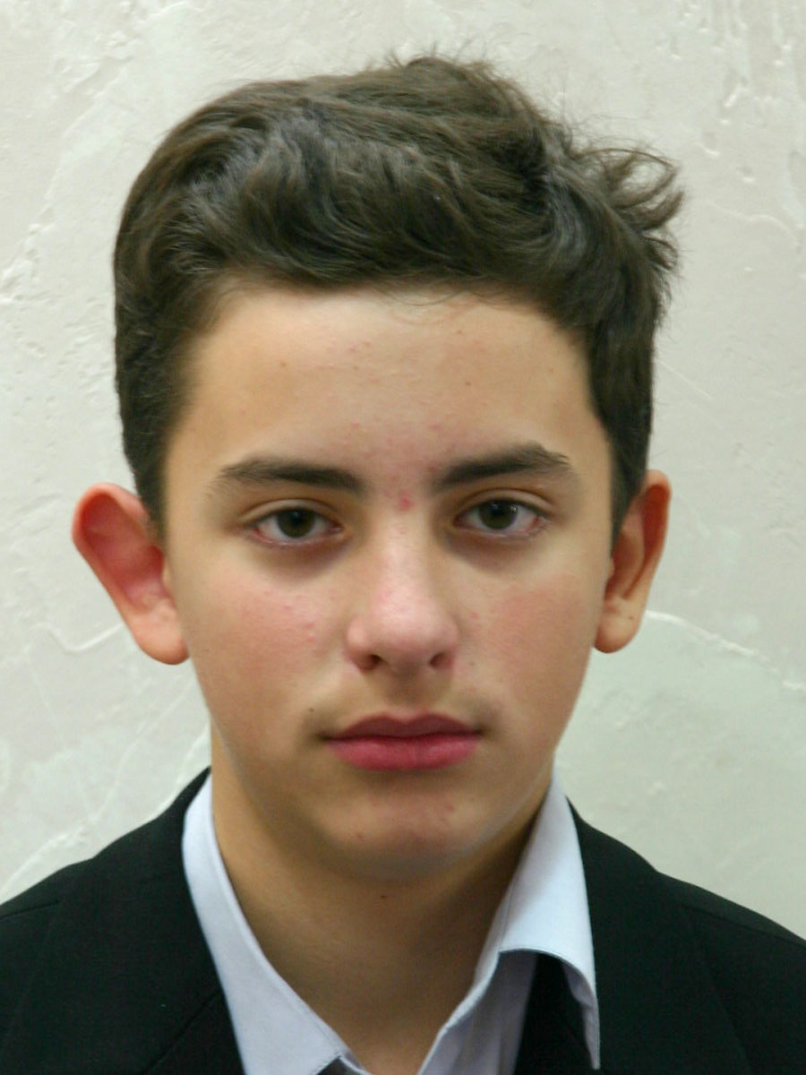
Капитан команды – Мышковский Сергей, отличается от других умом и сообразительностью, великолепно владеет математикой и компьютером, увлекается естественными науками, часто задает вопросы «почему?», страстно желая найти ответы (иногда у него это получается!). В команде отвечает за организационные вопросы и компьютерные технологии.

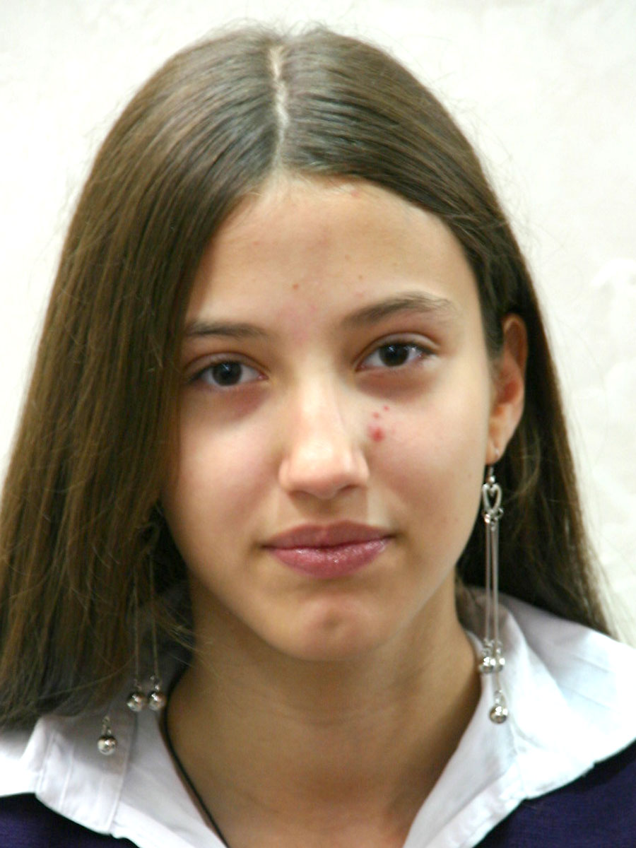
Алебастрова Мария – ученица восьмого класса, является весомой персоной в совете гимназистов, отвечает за работу центра знаний. Увлекается естественными науками, что не мешает ей заниматься в школе фотомоделей. Всегда добивается поставленных целей, очень общительна. Имеет много друзей. В команде отвечает за исторические исследования.

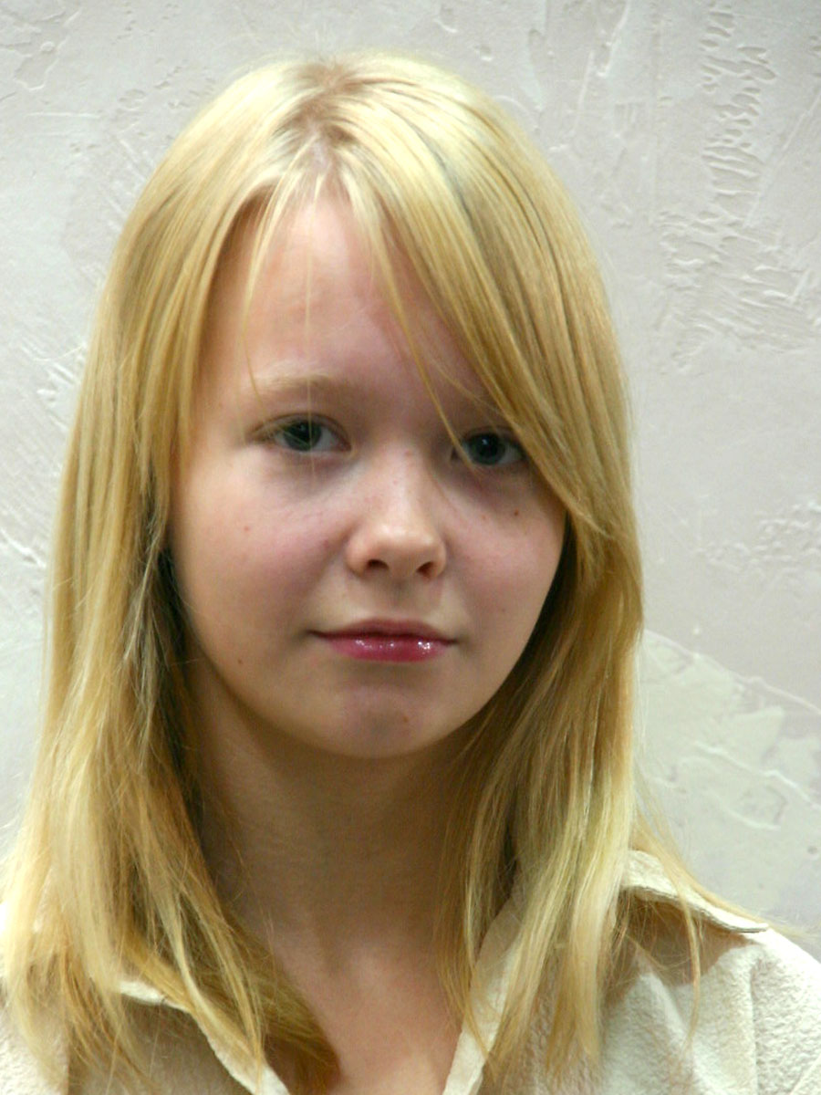
Комарова Алёна – очень активная, инициативная, жизнерадостная девушка. Её хобби – танцы. Девушка не раз защищала честь гимназии на районных, городских и даже международных смотрах. Несмотря на свою занятость, она увлекается естественными науками. В команде отвечает за решение экспериментальных задач.

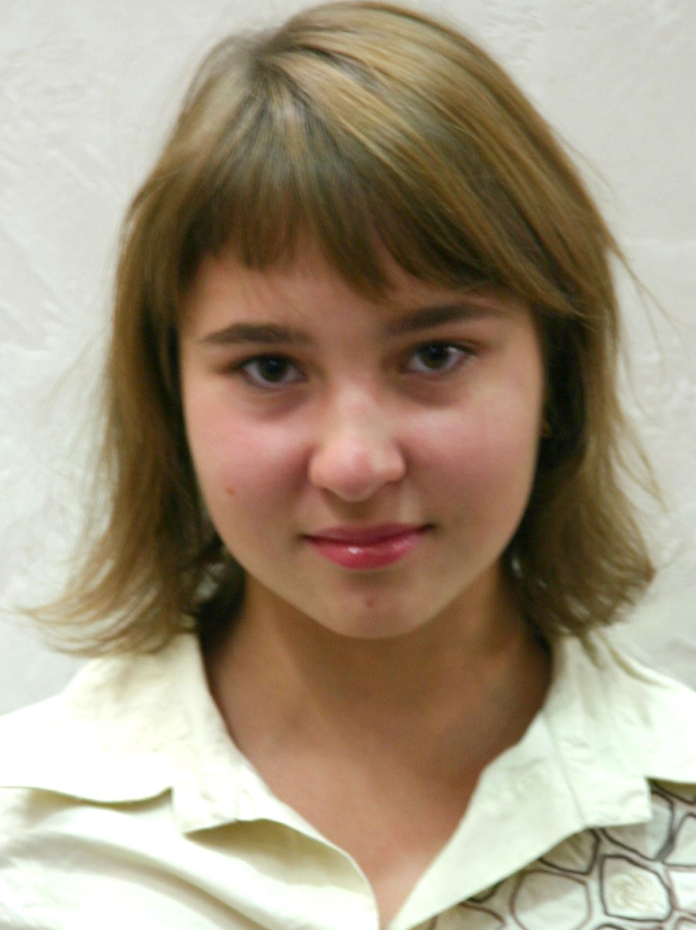
Постникова Ксения сочетает в себе не только привлекательную внешность, но и острый ум, твердую память и железную волю. Увлекается естественными науками. Хорошо учится, очень общительна, имеет массу друзей. В команде отвечает за вопросы викторины.

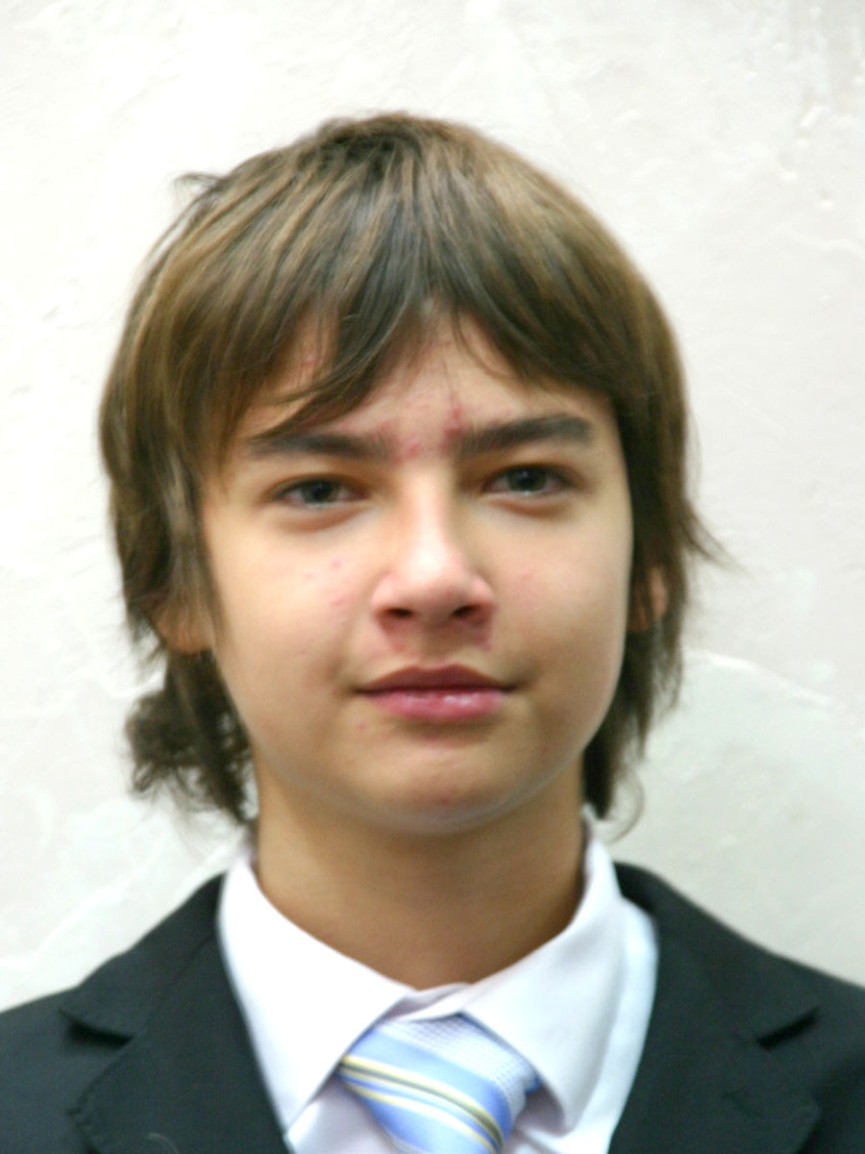
Долганов Артем – душа любой компании. Очень общительный, жизнерадостный, увлекающийся и разносторонний человек. Имеет прекрасное чувство юмора. Увлекается спортом, вынослив. Среди его постоянных интересов – вопросы естествознания. В команде отвечает за вопросы викторины.

В данном проекте команда участвует в первый раз, но уже настроена на победу. Также хотелось бы найти друзей, получить новые знания в области физики. Желаем всем участникам ни пуха, ни пера!

